Обновление программы Ceramic 3D Бизнес
Чтобы обновить программу необходимо открыть сайт ru.ceramic3d.com и перейти в раздел
«Техподдержка»
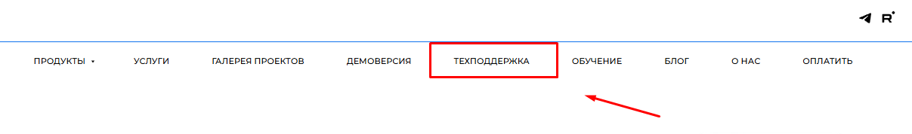
Далее выбираем раздел «Обновления Ceramic 3D Бизнес»
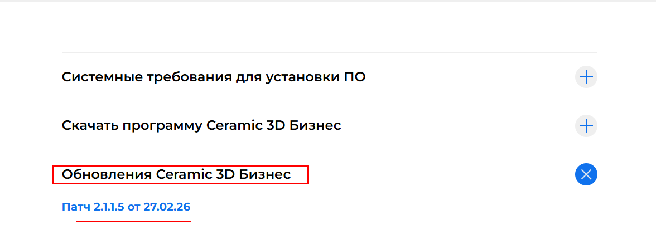

Для обновления Ceramic 3D Бизнес установите только самую актуальную версию - она включает все предыдущие обновления.

1. Нажмите на нужное обновление программы, начнется скачивание файла.
2. После завершения скачивания найдите загруженный файл (например, "CerBusinessPatch_2.1.1.5_20260227.exe" — точное название может варьироваться) и запустите его двойным кликом мыши.
3. Выберите подходящий язык интерфейса и нажмите «OK».

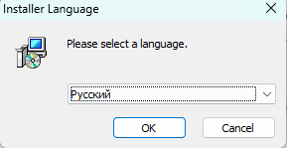

4. В окне установки Ceramic 3D Business нажмите «Далее ».

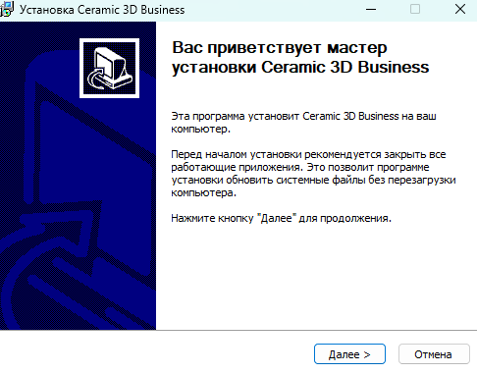
5. После загрузки файлов снова нажмите «Далее ». Ознакомьтесь с «Лицензионным договором о предоставлении права использования программных продуктов Ceramic 3D» и нажмите «Принимаю».
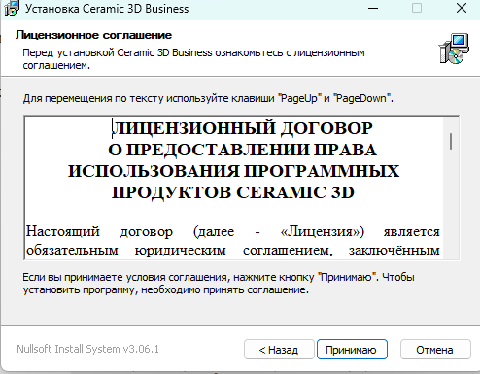

6. Выберите способ активации.
Если у вас электронный USB-ключ (флешка), просто нажмите «Далее».
Если есть ID и пароль ключа, введите их и нажмите «Далее ».
- Буквы I(i большая) и l(L маленькая) очень похожи, их можно перепутать, поэтому если пишет пароль не верный, обратите своё внимание на то, что могли допустить ошибку. Ввести пароль можно повторно.;

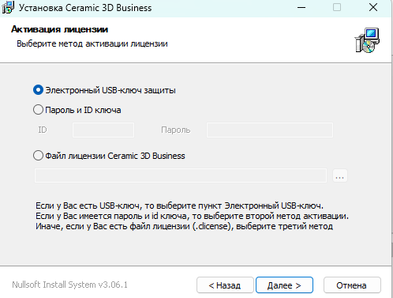

7. Нажмите «Далее » (галочки оставьте включёнными).

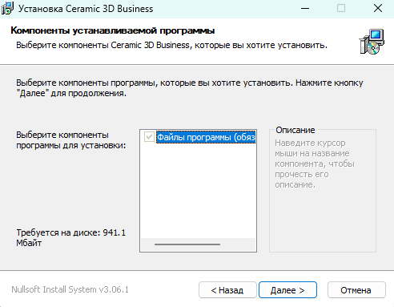

8. Укажите папку, где уже установлена программа Ceramic 3D (по умолчанию: C:\Ceramic3D_Business). Нажмите «Установить» и дождитесь окончания процесса.

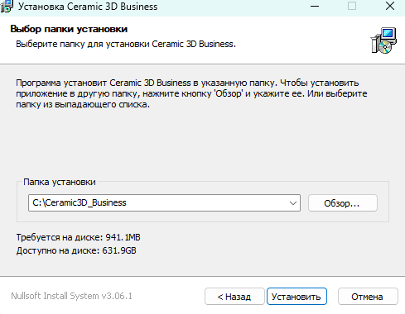

9. Если появится сообщение «Привести ярлыки к новому виду?»:
Нажмите «Да», чтобы обновить все ярлыки.
Нажмите «Нет», чтобы оставить старые ярлыки (кроме основного для Ceramic 3D Business).
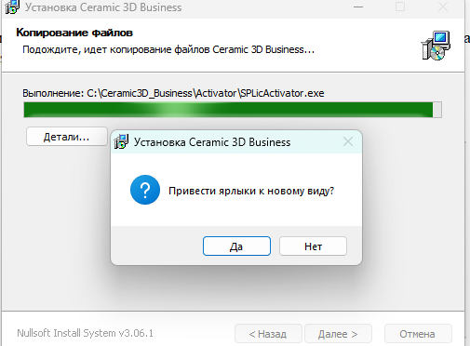

В финальном окне нажмите «Готово». Программа автоматически запустится.
